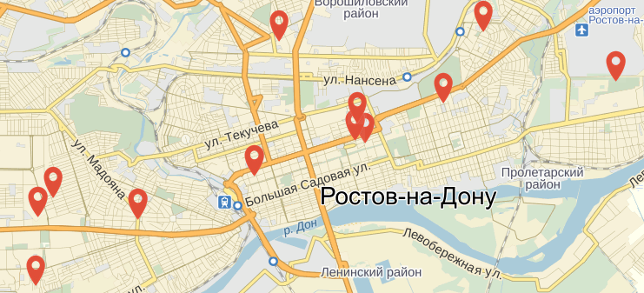 

Утвержден Протоколом заседании комиссии

по повышению качества и доступности предоставления

государственных и муниципальных услуг и организации

межведомственного взаимодействия в Ростовской области

от 17.07.2015 № 2

1. Наша миссия – помочь Вам получить все необходимые государственные и муниципальные услуги.
2. Полный перечень предоставляемых услуг общедоступен   
   и постоянно расширяется.
3. Время ожидания в очереди не превышает 15 минут**.**
4. Консультирование и прием документов по государственным   
   и муниципальным услугам всегда бесплатны.
5. Персонал обладает должной квалификацией для помощи   
   в решенииВаших проблем и ценит Ваше время.
6. Персонал не потребует от Вас документов,   
   не предусмотренных законодательством.
7. Персонал доброжелателен и уважителен, настроен   
   на поддержание Вашего хорошего настроения.
8. Персонал опрятен и придерживается в одежде единого фирменного стиля.
9. Помещения содержатся в чистоте и порядке.
10. Помещения оборудованы всем необходимым для Вашего комфортного пребывания: система электронной очереди, места для ожидания, детский уголок, кондиционер, свежая питьевая вода, опрятные туалеты, доступ к информационно-справочным ресурсам в сети Интернет и Wi-Fi – все это к Вашим услугам, бесплатно.
11. МФЦ ценит каждый Ваш голос с оценкой качества нашей работы.

# НА ВСЕ СЛУЧАИ ЖИЗНИ

# КОДЕКС РАБОТЫ МФЦ